**INDICAÇÃO Nº/ 2022**

Senhor Presidente,

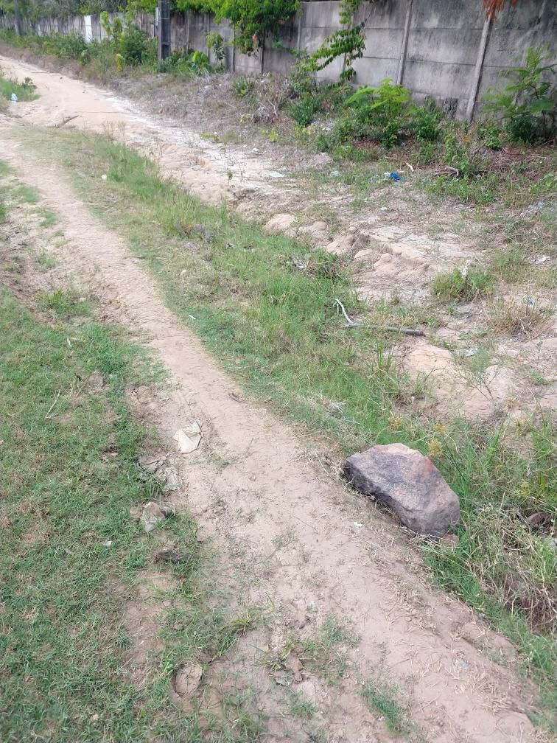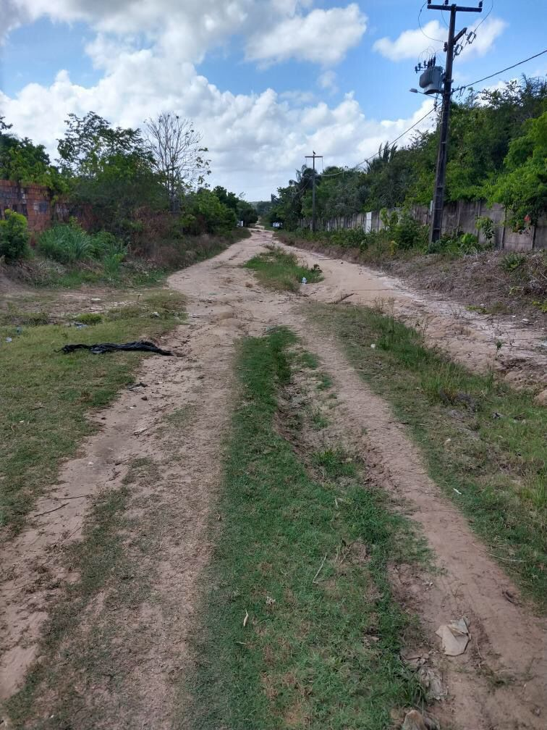Na forma que dispõe o Art. 152 do Regimento Interno desta Casa, requeiro a V. Exª. que, após ouvida a Mesa, **seja encaminhado expediente ao Prefeito de Raposa, o Sr. Eudes da Silva Barros, ao Secretário Municipal de Infraestrutura, o Sr. Pedro Almeida De Alcântara, ao Secretário de Estado das Cidades e Desenvolvimento Urbano, o Sr. Márcio Jerry e ao Governador do Estado, o Sr. Flávio Dino,** solicitando análise da viabilidade de serviços de pavimentação asfáltica na Rua Nelson Martins, 15, Cumbique, Raposa/ MA, CEP: 65138-000.

**DUARTE JÚNIOR**

Deputado Estadual